Četrtek, 21.5.2020 NIT 5. a

NEVARNE SNOVI

- Oglej si slike (O nevarnih snoveh), ki jih najdeš v interaktivnem gradivu na www.radovednih –pet.si.

- V kopalnici ali kleti si oglej različno embalažo od čistil. Na njih poišči napise in oznake.
Ugotavljaj v katero skupino spadajo te snovi (tekoče, trdne, plinaste) in za kaj te snovi uporabljamo (čistila, kozmetični pripomočki, zdravila …) Razmisli o tem, kje te snovi shranjujemo in zakaj tako.
- Učbenik, str. 92
-Preberi strip in uvod, poglej fotografije.
- Snovi, ki jih pogosto uporabljamo, so lahko: vnetljive, jedke in strupene. (Ali se spomniš snovi iz 4. razreda?)
-Take snovi označujemo z dogovorjenimi znaki, ki so po vsem svetu enaki. Tekočine, ki so nevarne za zdravje, so običajno zaprte s pokrovčkom, ki se težko odpre.

4. Če imaš možnost si natisni vse znake za nevarne snovi, prilepi si jih v zvezek. Če te možnosti nimaš, si preriši iz učbenika na strani 93 , najpogostejše znake in zraven napiši razlago.
5. V zvezek napiši naslov.
6. Učbenik str. 94
- Prepiši v zvezek samo 3. vprašanje in odgovori nanj. Odgovor poišči na embalaži, ki jo imate doma ali pa na spletu.
7. Preberi Moram vedeti.
8. Učbenik str. 95 – Preberi pregled vsebin o snoveh.

*

*

*

*

*

*
NEVARNE SNOVI OZNAČUJEMO S POSEBNIMI ZNAKI
Znaki za nevarne snovi so po vsem svetu enaki.
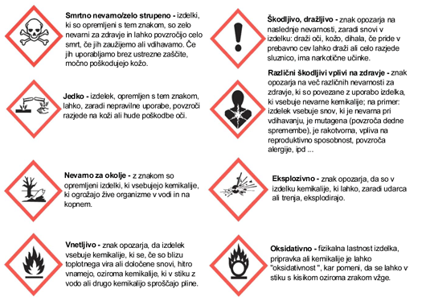

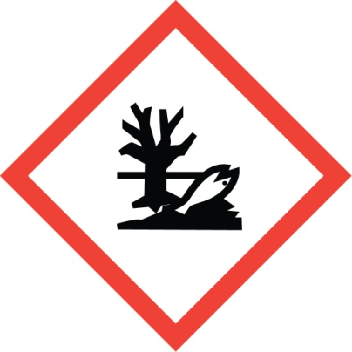 | NEVARNO ZA VODNO OKOLJE | Snov, ki je označena s tem znakom, je nevarna  za živa bitja v vodnem okolju. To pomeni, da  take snovi ni dovoljeno spuščati ali odlagati  v vodo, ker s tem škodujemo živalim in  rastlinam v rekah, jezerih in morjih.
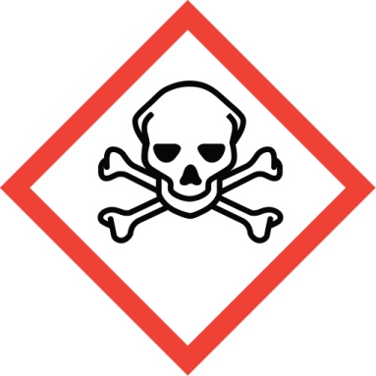 | STRUPENO | Snov, ki je označena s tem znakom, je strupena.  To pomeni, da je ne smemo uživati, ker lahko  povzroči zastrupitev, lahko tudi smrt.  V primeru zastrupitve takoj pokličemo  zdravnika.
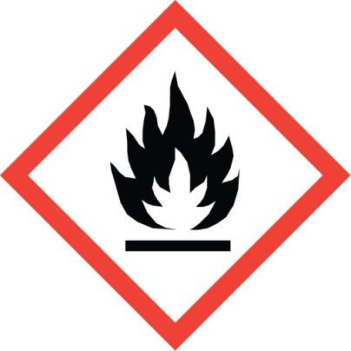 | VNETLJIVO | Snov, ki je označena s tem znakom, je vnetljiva.  To pomeni, da se v stiku z iskro, s plamenom ali  zelo vročim predmetom hitro vname. Manjši  plamen pogasimo s požarno odejo ali gasilnim  aparatom. Večji požar pogasijo gasilci.
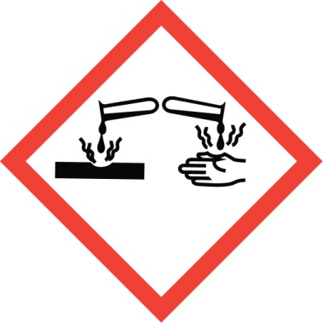 | JEDKO | Snov, ki je označena s tem znakom, lahko  poškoduje tkivo. Če se s tako snovjo polijemo,  kožo spiramo z veliko vode najmanj 15 minut.  Posvetujemo se tudi z zdravnikom

Vir piktogramov: https://www.osha.gov/dsg/hazcom/pictograms/

